Хіральні фази для ВЕРХ на основі кремнеземів, модифікованих функціоналізованими полісахаридами

Шаматульська Т.В., Алексєєв С.О..

Хімічний факультет, Київський національний університет імені Тараса Шевченка
01033, Київ, вул. Льва Толстого, 12

tanasamatulskaa@gmail.com

Визначення енантіомерів оптично-активних органічних сполук та їх оптичної чистоти є важливою хіміко-аналітичною задачею. Традиційним методом розв’язання цієї задачі є високоефективна рідинна хроматографія (ВЕРХ) із застосуванням колонок із різноманітними хіральними стаціонарними фазами. Використання полісахаридних хіральних фаз за статистикою, дозволяє розділити близько 80-85% усіх існуючих у природі хіральних сполук. Ефективність таких фаз пов’язана із наявністю у молекулі полісахариду хірального селектора – глюкозного кільця із стерично-об’ємними замісниками, здатного до гідрофобних взаємодій.
Синтез модифікатора проводився шляхом взаємодії мікрокристалічної целюлози із 3,5-диметилфенілізоціанатом у піридині: утворювалася розчинна у піридині речовина – трис-карбаматна похідна целюлози (Рис. 1). Будову цієї сполуки було доведено методами ІЧ та ¹Н-ЯМР спектроскопії.
 | 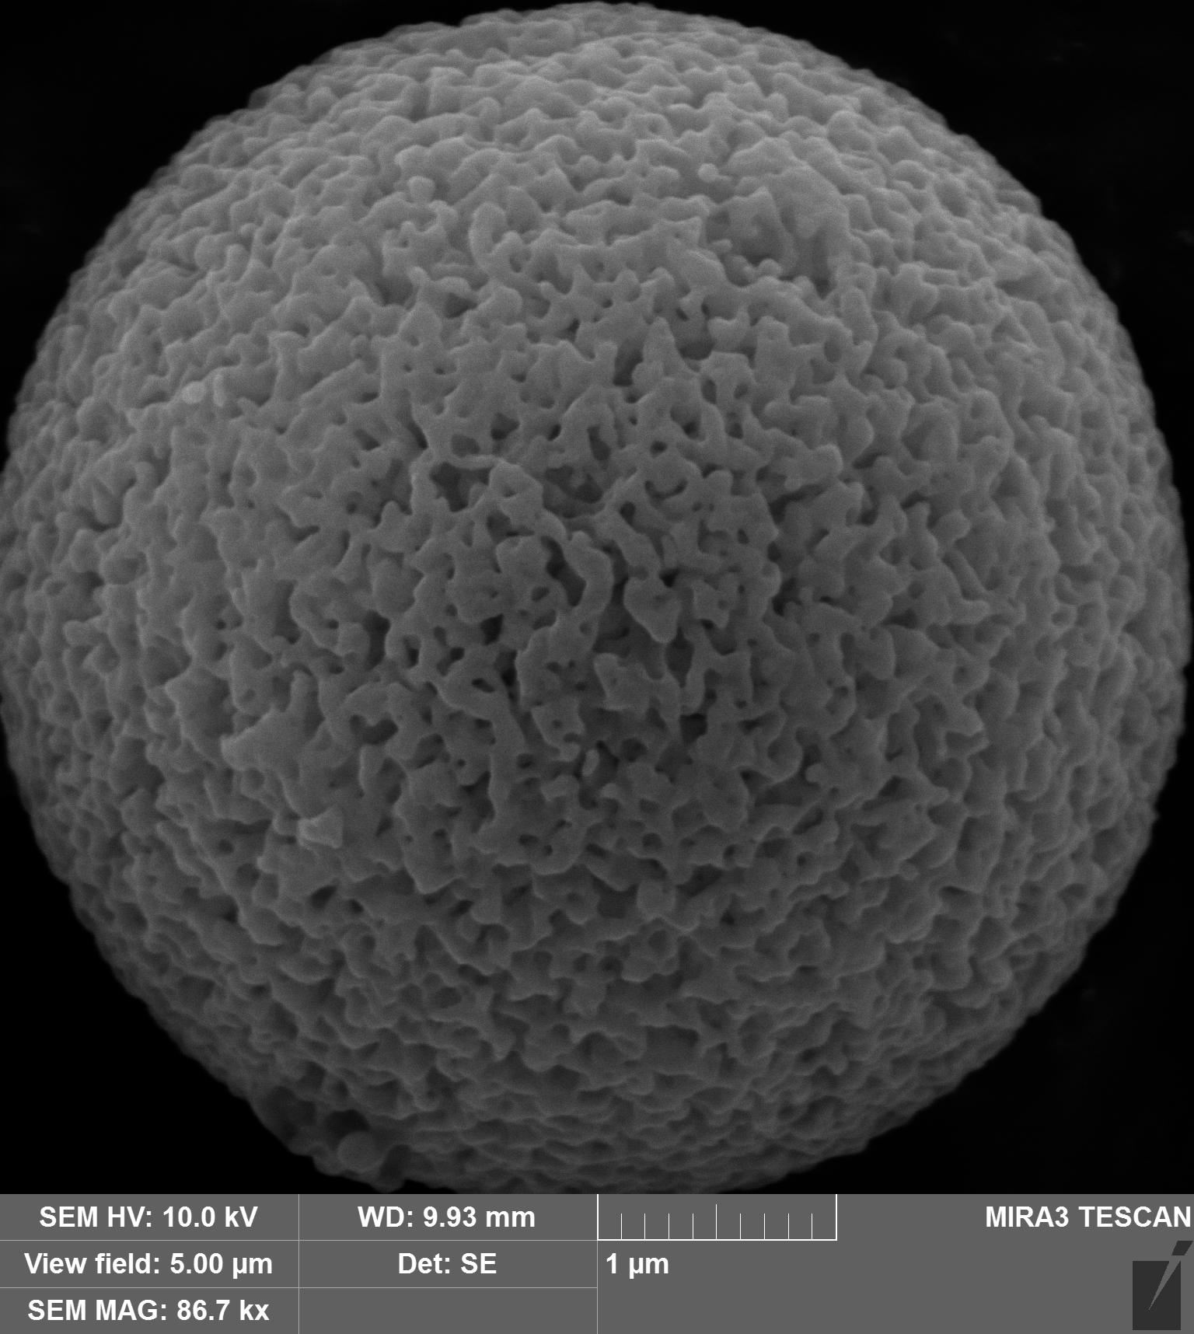
Рис. 1. Схема синтезу хірального модифікатора. | Рис. 2. СЕМ-мікрофотографія частинки силікагелю.

Як кремнеземний носій для нанесення модифікатора використовували силікагель Uptisphere 1000A 5μm із площею поверхні близько 40 м²/г. За результатами досліджень методом скануючої електронної мікроскопії (рис. 2) цей силікагель складається із сферичних частинок з середнім розміром 5,2 мкм із середнім квадратичним відхиленням 0,7 мкм та порами, що являють собою відкриту тривимірну систему черв’якоподібних каналів близько 100 нм діаметром. Силікагель модифікували 3-амінопропілтриметоксисиланом, після чого проводили нанесення модифікатору із розчину у ТГФ. Використовували два методи: висолювання неполярним розчинником та імпрегнація. Використання методу висолювання призводить до неповного входження модифікатору в пори сорбента і, відповідно, його низької ефективності у розділенні енантіомерів модельної сполуки (транс-стильбеноксиду).

